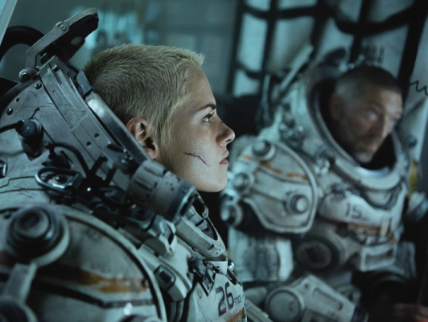
Pod vodou
(Underwater)
Premiéra: 9. 1. 2020

Twentieth Century Fox, USA, 2020
Režie: William Eubank
Scénář: Brian Duffield, Adam Cozad
Kamera: Bojan Bazelli
Hudba: Marco Beltrami, Brandon Roberts
Hrají: Kristen Stewart, Vincent Cassel, Jessica Henwick, John Gallagher, Jr., Mamoudou Athie, Gunner Wright, T. J. Miller

Skupina vědců pracujících 11 kilometrů pod hladinou oceánu v podmořské laboratoři se snaží po ničivém zemětřesení dostat do bezpečí. Temnota neprozkoumaného mořského dna ale není to jediné, čeho se musí obávat… Něco tam na ně v hlubině číhá.
Je to možná nejhorší a nejnebezpečnější pracoviště na Zemi. Podmořská vědecká laboratoř stojí na jednom z nejhlubších míst mořského dna. Je obklopena naprostou temnotou, svírána strašlivým tlakem, teplota okolní vody se blíží nule. Výzkumný tým provádí sondážní vrty, když přijde nečekané a ničivé zemětřesení. Do této chvíle bezpečné prostory laboratoře se stávají smrtelnou pastí.
Jednotlivé části vědeckého komplexu jsou extrémními tlaky vody drceny jako papírové krabice. Jedinou šancí pro přeživší členy posádky je evakuace pomocí hlubinných skafandrů. Jenže v okamžiku, kdy se ocitnou mimo zdevastovanou stanici, zjistí, že jejich zásahy do mořského dna a následné zemětřesení probudily něco, co do této chvíle zůstávalo ukryté pod mořským dnem. Něco neznámého. Něco děsivého.

Přístupnost: nevhodné pro děti do 12 let
Žánr: sci-fi / horror / akční
Verze: anglicky s českými titulky
Stopáž: 95 min
Formát: 2D DCP, zvuk 5.1
Monopol do: 9. 7. 2021
Programování: Zuzana Černá, GSM: 602 836 993, cerna@cinemart.cz
Filmy si objednejte na www.disfilm.cz

